附件1
路 线 图
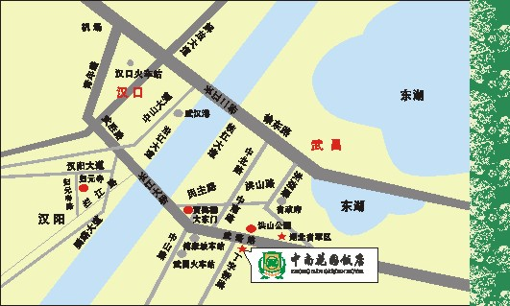
乘车路线如下：
武汉天河机场：乘坐机场大巴，在武昌傅家坡长途汽车客运站下车。傅家坡长途汽车客运站至武汉中南花园饭店，步行约10分钟；乘坐出租车，车费起步价。从武汉天河机场直接乘坐出租车至武汉中南花园饭店，车费约100元（含路桥费）。
汉口火车站：乘坐536或519路公交汽车，在丁字桥站下车。武汉中南花园饭店位于丁字桥站旁。乘坐出租车，车费约40元。
武昌火车站：乘坐564、538、59、66或518路公交汽车，在丁字桥站下车。武汉中南花园饭店位于丁字桥站旁。乘坐出租车，车费约10元。
武汉火车站（高铁）：乘坐540公交汽车在丁字桥路站下。乘坐出租车，车费约40元左右。
地铁站：中南路 D2出口，宝通寺A出口
酒店地址：湖北省武汉市武昌区武珞路558号
酒店全称：广州军区中南花园饭店，会议报到：中南花园饭店南苑楼
酒店总机：027—67817688
酒店会务联系人：胡晓燕（13098890854） 邮编：430070

